Verandert de woordenschat echt ons denken? ‘Genderneutrale taal maakt een duidelijk verschil’
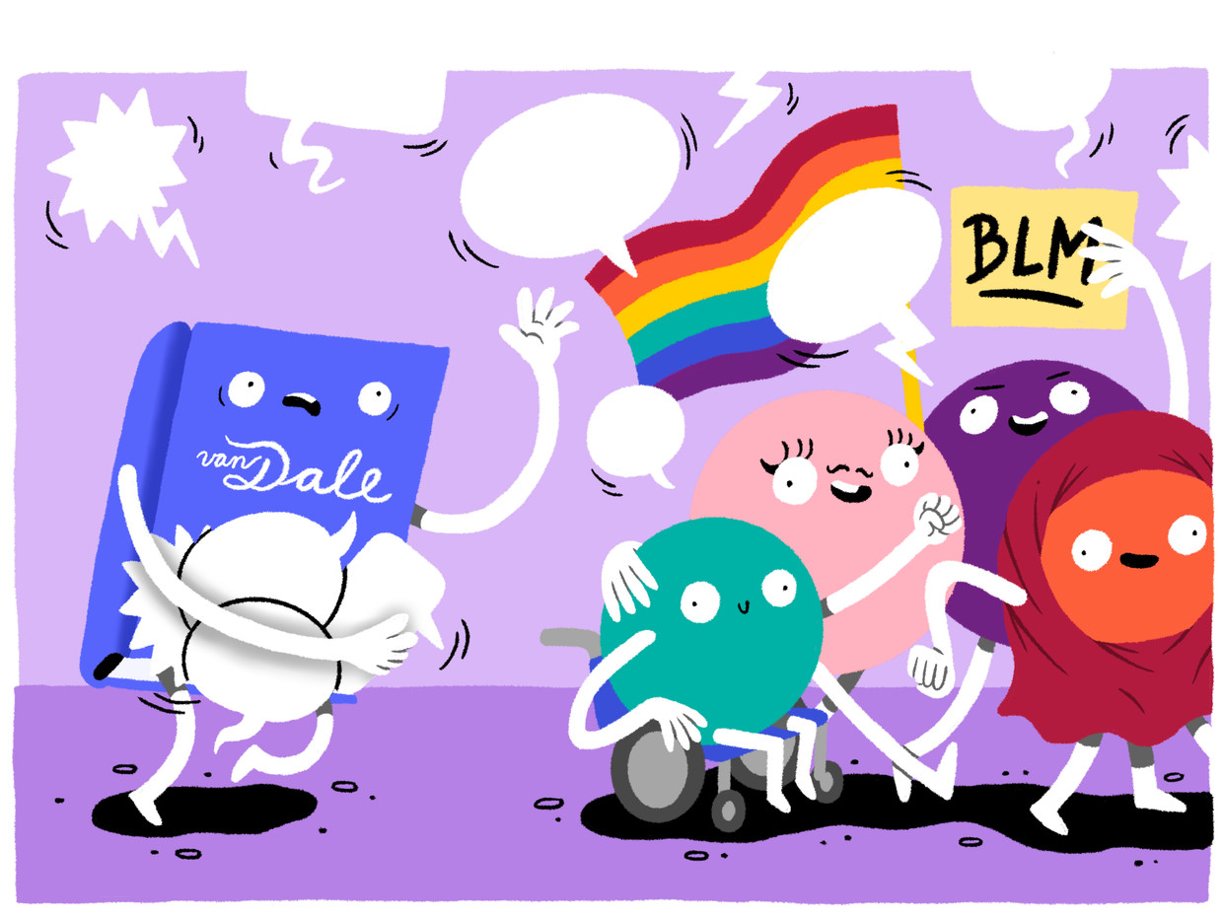
Beeld Sven Franzen
Om de maatschappij inclusiever te maken verandert ook de taal. Maar hoe doe je dat: moet er naast hij en zij ‘hen’ komen of liever ‘die’ en is ‘wit’ echt beter dan ‘blank’? Maar veranderen zulke aanpassingen inderdaad het denken?
Mieke Zijlmans19 augustus 2022, 03:00
Veel mensen die niet in het westerse standaardplaatje passen, pikken het niet langer: de woordenschat moet op de schop, opdat die inclusiever zou worden en meer personen zich aangesproken zouden voelen. Mensen van kleur hebben ‘slaaf’ vervangen door ‘slaafgemaakte’. Mensen die hun geboortegeslacht hebben verworpen, vinden ‘hij’ en ‘zij’ te beperkt.
De veranderende normen hebben ook consequenties voor ‘blank’: ‘wit’ doet opgang. En de vraag is of het eigenlijk geëmancipeerd is werkende vrouwen aan te spreken met mannelijke beroepsnamen, zoals jurist of wetenschapper.
Het taalgebruik pantoffelt achter de maatschappelijke turbulentie aan. De alledaagse woordenschat verandert niet razendsnel, het duurt even voordat nieuwe aanduidingen ingeburgerd raken. Wat zijn de bevindingen en visies van taalkundigen en gedragswetenschappers als het gaat om de inclusievere woordenschat: welke veranderingen zien ze, en verander je met zulke aanpassingen ook de manier waarop mensen denken over gevoelige maatschappelijke onderwerpen?

Invechten
Volgens Vivien Waszink bedenken mensen bijna dagelijks nieuwe woorden. De meeste verdwijnen weer. Waszink is taalkundige en woordenboekenmaker bij het Instituut voor de Nederlandse Taal. “Nieuwe woorden moeten zich een beetje invechten, het kan lang duren voordat een woord echt inburgert”, constateert ze. Maar zeker op de gebieden van de lgbtq+-gemeenschap en mensen van kleur laat de woordenschat verschuivingen zien. Waszink analyseerde tientallen publicaties op het gebied van oude en nieuwe woorden waarbij vraagtekens worden gezet. Daarover schreef ze het boek Dat mag je óók al niet meer zeggen.
“Gender wordt wel gedefinieerd als ‘gevoeld geslacht’. Dat snapt niet iedereen meteen. Gender zelf is al moeilijk, mede omdat het niet vanzelf samenvalt met ‘sekse’. Laat staan een woord als ‘pangender’, voor iemand die zich thuis voelt bij alle identiteiten. Ik weet niet of je hiermee het denken van buitenstaanders over de genderkwestie positief beïnvloedt. Over het algemeen heeft het niet zoveel zin, vanuit welke maatschappelijke positie ook, nieuwe woorden voor te schrijven, of oude te schrappen”, zeg Waszink.
Een van de elementen die opvalt aan de discussie over non-binaire personen, die zich zowel hij als zij voelen of juist geen van beide, is de vraag met welke persoonlijke voornaamwoorden zij dan wel aangeduid kunnen worden. In verschillende media doet het gebruik van ‘hen’ en ‘hun’ zijn intrede in de derde persoon enkelvoud, zoals in: ‘Bo is er, hen parkeert hun auto.’
Naar dit gebruik van ‘hen’ en ‘hun’ bestaat (nog) geen afgerond onderzoek. Taalkundige Marc van Oostendorp is in Nijmegen hoogleraar Nederlands en academische communicatie. Hij verdiept zich sinds begin 2016, toen publicaties begonnen te verschijnen waarin de hen-hunoptie werd gesuggereerd, in de vraag of er onvermurwbare taalkundige redenen zijn om dit nieuwe gebruik van bestaande persoonlijke voornaamwoorden af te wijzen.
“Mijn weerstand hiertegen is eerder een gevoel dan dat ik het taalkundig kan onderbouwen. ‘Hen’ en ‘hun’ als derde persoon enkelvoud lijken me lastig in het alledaags taalgebruik. Omdat ze niet goed passen in het systeem: het zijn woorden die meerdere personen aanduiden: ik geef het boek aan hen. Maar echt verboden lijkt deze toepassing me niet”, duidt Van Oostendorp.

Niet overschatten
Overigens moeten we volgens Van Oostendorp de mogelijkheid van het bedenken en laten inburgeren van nieuwe woorden niet overschatten. “Voordat iedereen zonder haperen ‘hen’ en ‘hun’ zegt tegen non-binaire personen ben je honderd jaar verder. Je hebt voldoende mensen nodig van goede wil, die het ook doorgeven aan hun kinderen, want kinderen moeten het oppikken.”
Wat opvalt, is dat er in de Nederlandse lgbtq+-gemeenschap geen consensus is over het meest wenselijke taalgebruik. Volgens taalwetenschapper Ingrid van Alphen lijkt die in Vlaanderen wel te ontstaan. “De VRT hanteerde eerst ‘hen’ en ‘hun’ voor non-binaire personen, maar dat werkte niet.” De Vlaamse openbare omroep is toen overgestapt op ‘die’ en ‘diens’: ‘Bo is er, die parkeert diens auto.’ Volgens Van Alphen ervaren taalgebruikers ‘die’ en ‘diens’ als natuurlijker dan ‘hen’ en ‘hun’.
Van Alphen is sociolinguïst op het gebied van taal en gender aan de Universiteit van Amsterdam. Beroepsnamen behoren sinds 1983 tot haar speerpunten: is het goed of juist slecht voor de emancipatie om bij werkende vrouwen te expliciteren dat de bedoelde persoon een vrouw is? Zeg je dus advocaat of advocate, directeur of directrice?
Van Alphen is stellig: zo’n aanduiding hoort net wel mannelijk of vrouwelijk te zijn. “Er is veel onderzoek gedaan naar beroepsnamen en vanzelfsprekend mannelijk taalgebruik, en naar wat dat doet met ons denken.
Bijvoorbeeld: bij ‘directrice’ denken veel mensen aan traditionele instellingen, zoals een kostschool. Zulke vooroordelen blijven in stand door een vrouw die de baas is ‘directeur’ te noemen. Zo noemt de directrice van een grote bibliotheek zich ‘directeur’. Terwijl wanneer juist zulke vrouwen de vrouwelijke vorm kiezen, de betekenis van het woord ‘directrice’ verandert: dat kan dus ook iemand zijn die een belangrijke bibliotheek leidt, of een onderzoeksinstituut. Je bevestigt de negatieve klank van vrouwelijke beroepsnamen door ze te vervangen door mannelijke.”

Bewustwording
Van Alphen zit in een adviescommissie van de Taalunie die adviezen en oplossingen voorbereidt over aanspreekvormen voor non-binaire personen en beroepsnamen. “Wij pleiten voor genderbewust taalgebruik. Kies per context: genderspecifiek als dat relevant is en genderoverkoepelend als het dat niet is. ‘Hen’, ‘hun’, ‘die’, ‘diens’ moeten beklijven. Knabbelen aan de taal leidt tot bewustwording bij sprekers en dat is altijd goed.”
Veel taalkundigen zijn het erover eens dat mentaliteitsverandering het beste met de paplepel ingegoten kan worden. Dus door kinderen op te voeden met taalgebruik en normen die inclusief zijn. Is dat inderdaad zo, is opvoeding hierin doorslaggevend? Gedragswetenschapper Lotte van der Pol en collega’s onderzoeken aan de Universiteit Leiden gendersocialisatie bij kinderen: wat pikken die thuis op over gender en hoe? Voor een van hun onderzoeken bezoeken ze twee keer per jaar vierhonderd gezinnen. Ze maken video-opnames van het gezin-in-bedrijf, laten hen vragenlijsten invullen en computeropdrachtjes uitvoeren.
“We zien in diverse onderzoeken dat de manier waarop ouders met kinderen praten invloed heeft op genderstereotypes bij kinderen. Op verschillende, substantiële, onbewuste manieren brengen ouders stereotypes over. Ouders gaan, bewust maar vooral onbewust, anders om met jongens dan met meisjes. Uitdagend gedrag zoals in bomen klimmen wordt van jongens makkelijker geaccepteerd dan van meisjes. Tegen een meisje wordt eerder gezegd: pas op, straks val je eruit”, meent Van der Pol.
“Wat ouders doen op jongere leeftijd, heeft invloed op het kind op latere leeftijd. Je invloed is subtiel, je hebt dat als ouder niet eens door. De verbanden zijn klein, maar ze zijn er wel.”
Ze verwijst naar historische onderzoeken naar taalgebruik en gender van leerkrachten op de basisschool. Daarbij waren twee lagere klassen betrokken. In de ene klas werd gender steeds geëxpliciteerd: “De meisjes mogen hun jas pakken.” “De jongens mogen naar buiten.” In de andere klas werden de kinderen genderneutraal behandeld. “Het effect bleek duidelijk. Zo speelden meisjes in de expliciete meisjes-jongensgroep meer met poppen, jongens meer met auto’s. Genderspecifiek taalgebruik maakt echt verschil”, zegt Van der Pol.

Linguïstisch racisme
Andere wetenschappers betwijfelen of het effect van inclusief taalgebruik echt groot is. Neem Sibo Kanobana, sociolinguïst aan de Universiteit Gent. Hij combineert linguïstiek met antropologisch onderzoek. Zijn roots liggen vooral in Congo en Zaïre. Hij publiceert onder andere over racisme in Nederlands taalgebruik. Taal kan gebruikt worden als instrument om te discrimineren, zegt Kanobana. Hij heeft het over ‘linguïstisch racisme’, of het nou gaat om gender, vrouwelijke beroepsnamen of kleur. “Ik ben geïnteresseerd in hoe taal ingezet wordt om ongelijkheid te verantwoorden. Mensen zeggen dat ze het ene doen, maar als je ze observeert, doen ze het andere.”
Kanobana verzamelt data door gesprekken en discussies op te nemen, te transcriberen en te analyseren. “Wij brengen racisme in beeld en hoe we omgaan met ongelijkheid en uitsluiting.” Met opmerkelijke conclusies.
Kanobana heeft bijvoorbeeld bedenkingen bij het vervangen van het woord ‘blank’ door ‘wit’. Dat mochten blanken willen, stelt hij, dat ze allemaal wit waren. “De betekenis van ‘wit’ is veel complexer dan alleen huidskleur. Wit impliceert een hele reeks aan positieve eigenschappen, verwijst naar elite en kansrijkheid. Wit levert status, banen, huizen op. Witheid treedt als statussymbool overal op, tot in China en Japan.”
Nieuwe woorden kunnen nieuwe perspectieven bieden, maar aan racisme verander je niet veel door woorden te vervangen, stelt Kanobana: “Kijk naar alle woorden die ondertussen zijn bedacht voor immigranten: buitenlander, gastarbeider, allochtoon, persoon met een migratieachtergrond, allemaal woorden die een paar jaren meegaan. Eufemismen die verwijzen naar mensen van kleur. Stel, de betekenis van die woorden is de inhoud van een doos. Dan plak je telkens een nieuw label op die doos: maar de inhoud, het racisme, verander je niet.”
Kanobana gelooft niet dat door ander taalgebruik de wereld plots kan veranderen: “Maar natuurlijk is de woordenstrijd een mooi begin: mogelijk heeft die invloed op de mentaliteit.”
Vivien Waszink, Dat mag je óók al niet meer zeggen, Uitgeverij Onze Taal, 136 p., 14,99 euro.

Negen nieuwe ’bewustere’ woorden
androgyn leiderschap: managementstijl waarin mannelijke en vrouwelijke eigenschappen evenwichtig worden gecombineerd.
blackfishing: het verschijnsel dat iemand die niet zwart is zich elementen uit de zwarte cultuur toe-eigent.
cisgender: iemand wiens gender overeenkomt met het biologische geslacht.
genderdysfoor: als je lichaam er anders uitziet dan je je voelt en je daarvan last hebt.
gumcultuur: situatie waarin ongewenste zaken niet vermeld worden.
gezelligheidsracisme: het maken van een racistische opmerking onder het mom van een ‘grapje’.
kleurenblind: geen onderscheid makend voor wat betreft huidskleur.
manterrupting: wanneer mannen in een gesprek vrouwen regelmatig onderbreken.
misgenderen: iemand aanspreken met het verkeerde gender.
sapioseksueel: op iemand vallen vanwege diens intelligentie.
Uit: Dat mag je óók al niet meer zeggen

De Morgen
https://www.demorgen.be/es-bf403a59

